**Proyecto 2- Diseño**

**Sergio González**

**Nicolás Ardila**

**Nicolás Murillo**

1. **Diagrama de clases**

(Para mayor detalle de la imagen consultar el archivo original en GitHub)

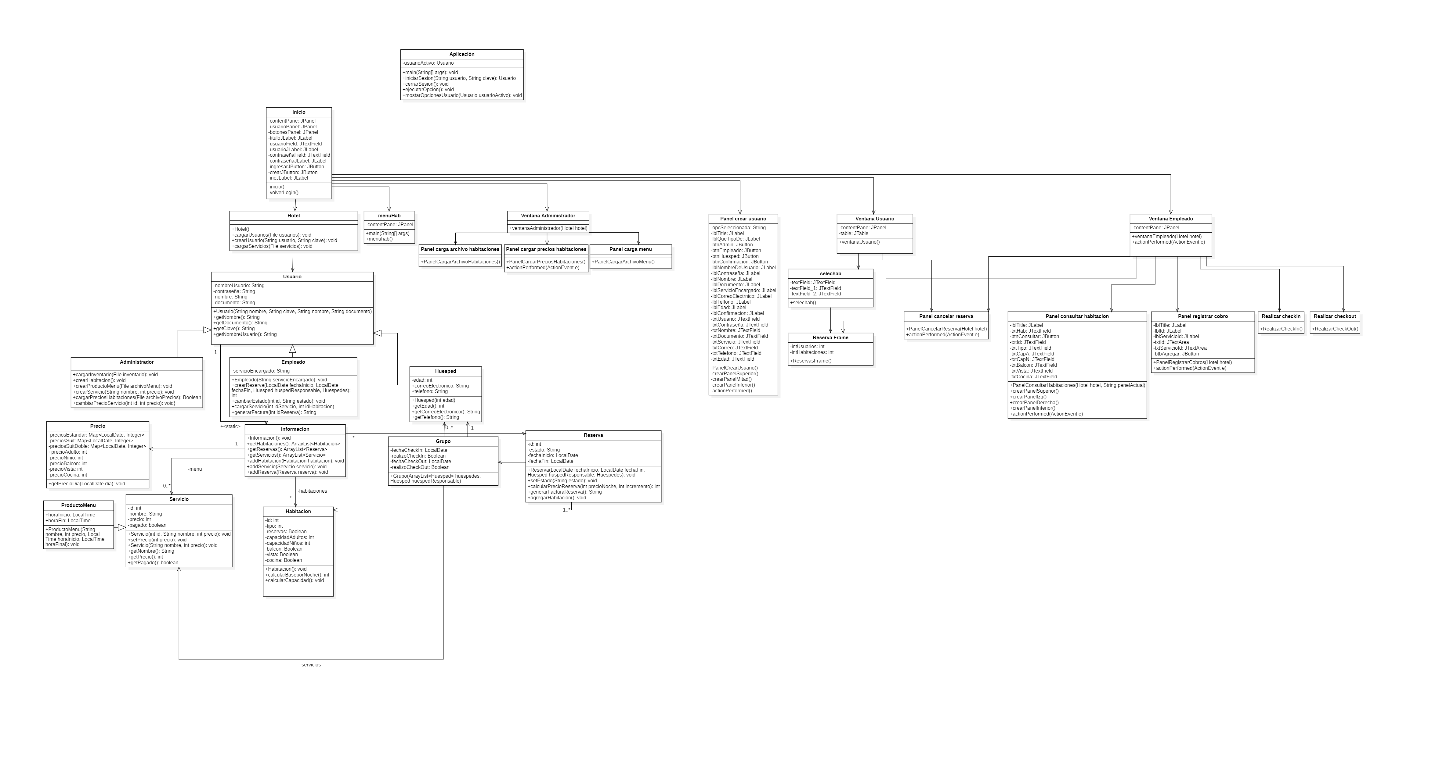

1. **Diagrama de clases de alto nivel**

(Para mayor detalle de la imagen consultar el archivo original en GitHub)

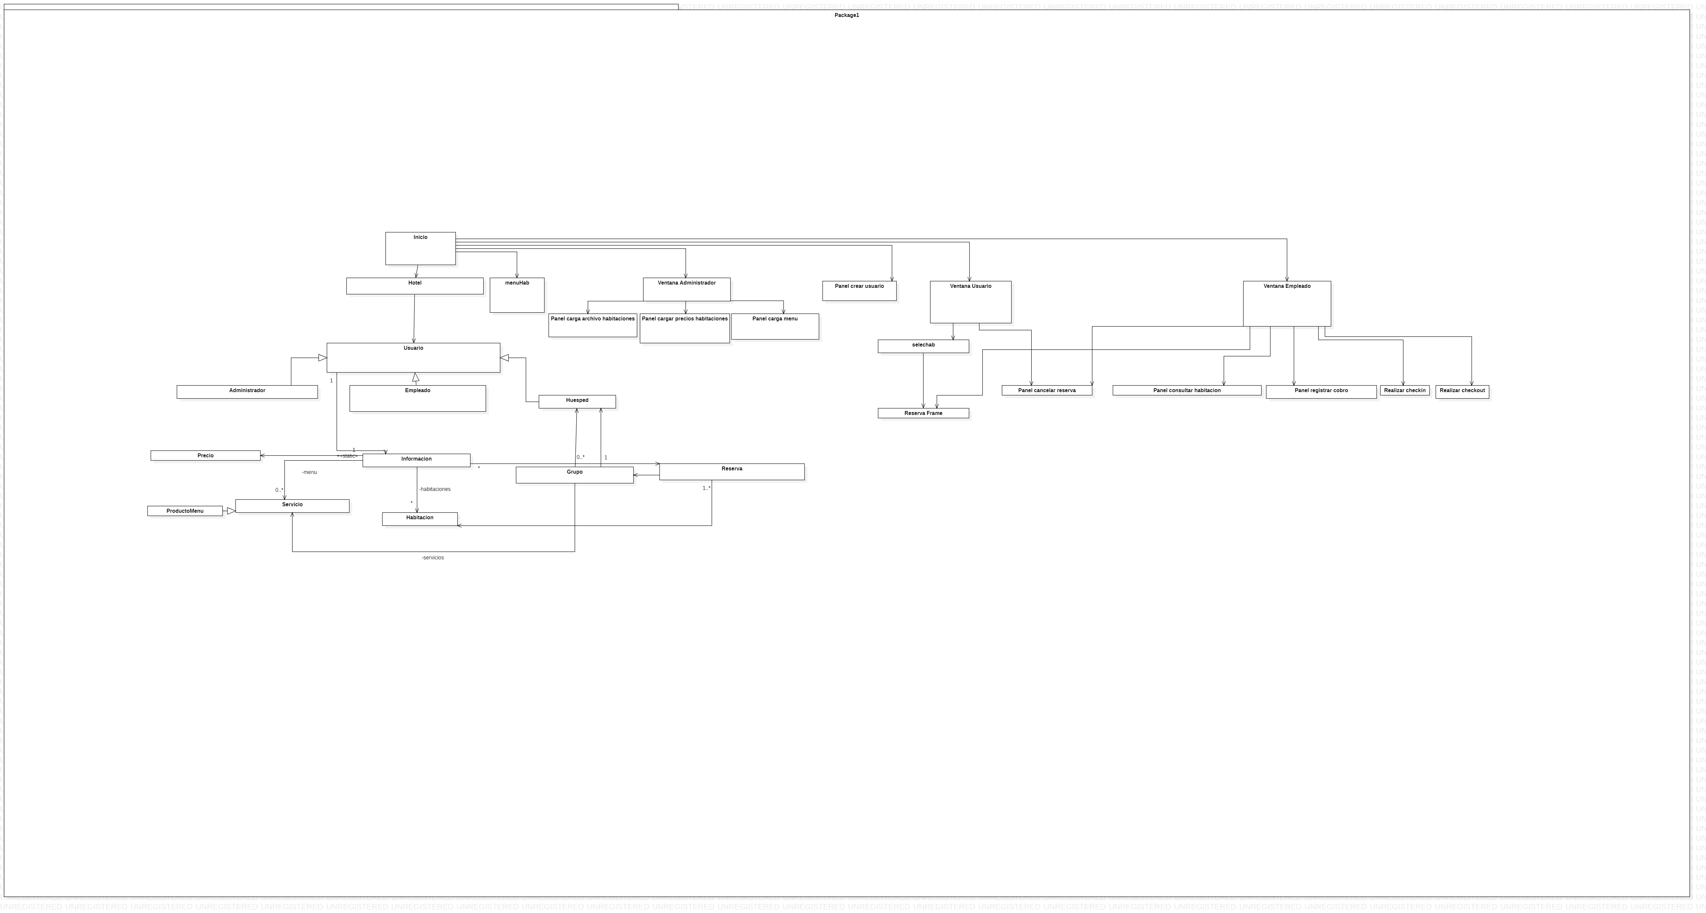

1. **Diagrama de clases de alto nivel de la interfaz**

(Para mayor detalle de la imagen consultar el archivo original en GitHub)

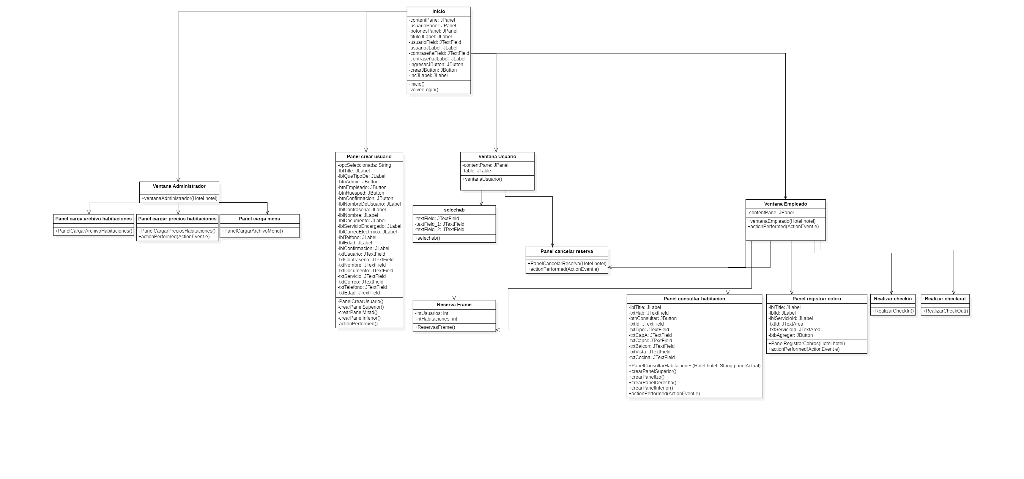

1. **Adicional: Lista de decisiones:**

* Al ingresar, el usuario no necesita especificar si es huesped, administrador o empleado, esto se calcula automáticamente según su nombre y contraseña
* Cada tipo de Usuario tiene su propio menú con sus funcionalidades, esto es así para evitar que un usuario acceda a funciones no autorizadas
* La interfaz está jerarquizada, en la carpeta Gui se encuentra la clase inicio (clase principal desde donde arranca el programa) y menús importantes y generales. En la carpeta “SubPaneles” dentro de la carpeta GUI, existen diversas clases encargados de cumplir funciones específicas y de satisfacer los requerimientos funcionales, cada clase soluciona un requerimiento funcional
* Toda la interfaz usa al controlador “Hotel” este se pasa por parámetro a las clases necesarias, principalmente los sub-paneles, de esta manera las clases que desarrollan requerimientos funcionales pueden acceder a la lógica mediante este parámetro
* Elementos como los “JComboBox” fueron implementados en lugar de TextFields en algunos lugares en donde la cantidad de posibles parámetros es reducida, como en los días de la semana y tipo de habitación. Esto para restringir al usuario y evitar parámetros incorrectos, así como para evitar que el usuario deba teclear manualmente
* Al crear las habitaciones, se debe elegir si cuentan o no con ventana, balcón y cocina, se eligió que fuera mediante el componente “JRadioButton” ya que maneja boléanos y hace más eficiente e intuitiva la relación con la lógica, que también maneja boleanos. Además, es más fácil e intuitivo de usar